Тематическое направление

«Человек и космос: новые подходы»

Тема проекта

Проблема космического мусора

Цель этой статьи – показать «подводную часть космического айсберга», рассказать о малоизвестных фактах космической деятельности человечества и проанализировать негативные стороны этой деятельности. Влияние запусков ракет на поверхность планеты.

В нашем мире все взаимосвязано, как человек зависит от космоса, так и космос зависит от человечества. Сейчас мы находимся на таком уровне технического прогресса, который позволяет нам выходить в открытый космос, с помощью космических аппаратов изучать все планеты Солнечной системы, их спутники, астероиды и кометы.

Сегодня ни одна развитая страна мира не может обойтись без мобильной связи, телевидения, радиосвязи, средств наблюдения за опасными участками земной поверхности, космической навигации, космической разведки и т.п. И все это заслуги искусственных спутников Земли и космонавтики.

У космических исследований есть также и «обратная сторона»: запуски ракет, разрушение и падение фрагментов космических аппаратов приводят к серьезным экологическим проблемам на Земле и в космосе.

Угрозу для жителей планеты представляют:

* падение первых ступеней ракет
* отработавшие свой срок космические станции (особенно если они имели ядерные силовые установки)
* выбросы в атмосферу продуктов сгорания (После этого на больших площадях наблюдаются обильные кислотные дожди)
* мощные акустические, электромагнитные и оптические излучения от крупных ракет
* воздействие солнечной ультрафиолетовой радиации, из-за «озоновых дыр»
* влияние на погоду и климат

Весь опыт человечества показывает: к чему бы человек не прикоснулся непременно, наряду с несомненными благами появляются новые проблемы, в том числе и экологического характера. Уже сейчас экологическая проблема геокосмоса стоит перед человечеством. Вот один из ярких примеров нарушения экологического равновесия. Жители алтайского села Саратан рассказали, что первые несчастья у них начались в 1959 г. На альпийских лугах Алтая стали находить крупные обломки какой-то техники (многие думали инопланетной, о Байконуре в селе еще ничего не знали). Постепенно была уничтожена растительность. Из окрестных лесов ушли животные. Наступила мертвая тишина. Жители алтайских сел стали рано седеть, страдать от заболеваний почек, печени, гипертонии, наблюдались случаи выпадения волос, зарегистрировано много случаев онкологических и странных психических заболеваний. Были отмечены случаи рождения детей-уродов. Столичные врачи связывали все это с воздействием ракетного топлива гептила, но правду больным не сообщали – это в СССР было государственной тайной.

С каждым годом на орбите Земли скапливается все больше мусора.

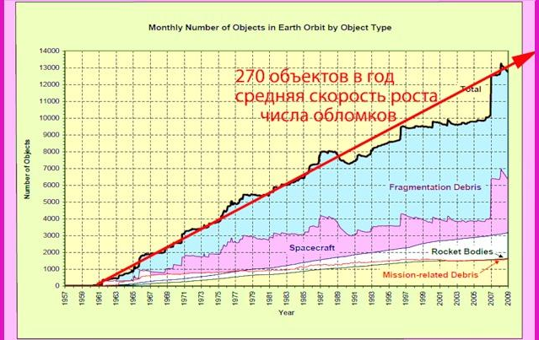

На графике наглядно показано, что космос тогда, в середине 60-х годов XX века, казался безбрежным, и никому не приходило в голову, что его можно «засорить». Но прошло несколько десятилетий, и в геокосмосе стало тесно от космического мусора. Этот мусор состоит из закончивших свою активную работу искусственных спутников Земли, последних ступеней ракет, разгонных блоков, обломков ракет и спутников, возникших в результате преднамеренных и аварийных взрывов.

Экологические последствия космонавтики проявляются на поверхности планеты, в приземной атмосфере, в озоносфере, в верхней атмосфере и геокосмосе. Их уровень опасности зависит от массы стартующих ракет, частоты запусков, вида ракетного топлива, используемых технологий и т. п.

Угрозу для жителей планеты представляют падение первых ступеней ракет и отработавших свой срок космических аппаратов.

Космический мусор имеет свойство саморазмножаться в результате его дальнейшего дробления при столкновениях двух фрагментов мусора. Уже сейчас космический мусор представляет серьезную опасность для пилотируемых полетов и нормального функционирования КА.

Проблема минимизации экологического ущерба от космической деятельности человечества должна решаться комплексно.

космический угроза деятельность человечество

